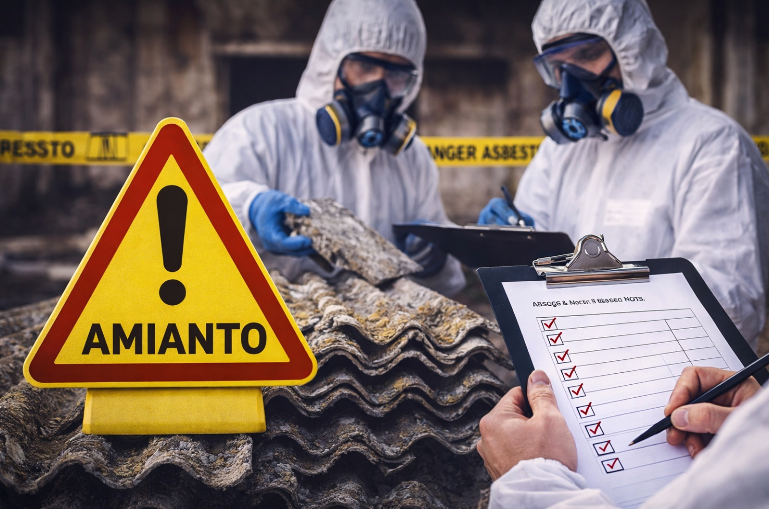
Checklist Gestione rischio Amianto (MCA/ACM)
Fase | Punto di controllo (cosa verificare) | Responsabile (chi) | Evidenza/Modulo collegato | Esito (OK/KO/NA) | Azioni/Note / Scadenza
0. Attivazione | Intervento classificato (manutenzione intrusiva / rimozione / incapsulamento / demolizione selettiva / emergenza) | HSE/RSPP + Preposto | Ordine lavoro / piano commessa
0. Attivazione | Interferenze valutate (presenza terzi, aree occupate, pubblico, altre imprese) | Preposto + Coordinamento (se presente) | Verbale coordinamento
1. Informazioni preliminari | Consultato registro MCA/ACM e documentazione storica (as-built, report precedenti) | Preposto + HSE | Registro MCA/ACM / fascicolo edificio
1. Informazioni preliminari | Se info incomplete: attivato sopralluogo strutturato | Preposto | A1 – Check sopralluogo
1. Sopralluogo | Aree ispezionate elencate e fotografate (se utile) | Tecnico/HSE | A1 + foto
1. Sopralluogo | Materiali sospetti identificati con ubicazione e descrizione | Tecnico/HSE | A1
1. Sopralluogo | Valutata condizione materiale (integro/degradato/friabile/ignoto) | Tecnico/HSE | A1
1. Sopralluogo | Definito se il lavoro può disturbare il materiale (foratura/taglio/abrasione/rimozione) | Preposto + HSE | A1
1. Sopralluogo | Applicato principio di precauzione: “se dubbio → trattare come MCA/ACM” | Preposto | A1 (decisione)
1. Sopralluogo | Necessità campionamento/analisi definita (se richiesta) e incarico conferito | HSE/Datore | Ordine incarico / report atteso
2. Valutazione rischio | Valutazione task-based completata per tutte le fasi (attiva + passiva) | HSE/RSPP | A2 – Valutazione task-based
2. Valutazione rischio | Durata/frequenza/scala lavori definite (stima esposizione) | HSE/Preposto | A2
2. Valutazione rischio | Definiti controlli secondo gerarchia: tecnici → organizzativi → DPI | HSE/RSPP | A2 + Proc. 3
2. Valutazione rischio | Criteri stop-work formalizzati (guasto contenimento, materiale inatteso, ecc.) | HSE/Preposto | A2 + Proc. 5
3. Documenti obbligatori | Determinata applicabilità Piano di Lavoro (se previsto) | HSE/Datore | Verbale decisione
3. Documenti obbligatori | Piano di Lavoro redatto/approvato con indice minimo completo | Impresa + HSE | A3 – Piano di Lavoro
3. Documenti obbligatori | Determinata applicabilità Notifica (se prevista) | HSE/Datore | Verbale decisione
3. Documenti obbligatori | Notifica predisposta con contenuti minimi e inviata (se applicabile) | HSE/Impresa | A4 + evidenza invio
3. Qualifica appaltatore | Verificata idoneità tecnico-professionale e requisiti specifici amianto | Acquisti/HSE | Fascicolo qualifica fornitore
3. Formazione | Formazione/abilitazioni specifiche verificate per addetti e preposti | HSE/HR | Registro formazione / attestati
3. Idoneità sanitaria | Valutata applicabilità sorveglianza sanitaria / idoneità (se prevista) | Medico comp. / HR | Idoneità / protocollo
4. Preparazione area | Layout area definito (pulito/transizione/sporco) e percorsi stabiliti | Preposto | Schema layout / A5
4. Preparazione area | Delimitazione fisica e segnaletica “Pericolo Amianto – accesso vietato” posizionata | Preposto | A5
4. Preparazione area | Controllo accessi attivo (solo autorizzati) e registro ingressi/uscite predisposto | Preposto | Registro accessi
4. Preparazione area | HVAC/ventilazione valutati e gestiti (spegnimento/isolamento se necessario) | Preposto + Manutenzione | Check pre-avvio
4. Contenimento | Enclosure/compartimentazione installata (se richiesta) | Impresa/Preposto | A5
4. Contenimento | Depressione/filtrazione attive e verificate (se previste) | Impresa/Preposto | Log pressione / check
4. Contenimento | Integrità contenimento verificata prima avvio (test fumo se applicato) | Preposto | Verbale verifica
4. Decontaminazione | DCU/airlock predisposti e funzionanti (se previsti) | Preposto | A6
4. DPI/RPD | DPI/RPD disponibili, idonei e in quantità sufficiente (inclusi ricambi) | Preposto | Lista DPI
4. DPI/RPD | Addestramento vestizione/svestizione e uso RPD confermato | Preposto | Briefing pre-job
4. DPI/RPD | Fit-test/tenuta RPD verificati se richiesti dalla valutazione | HSE/Preposto | Evidenze fit-test
5. Esecuzione lavori | Briefing pre-job effettuato (rischi, sequenze, stop-work, emergenze) | Preposto | Verbale briefing
5. Esecuzione lavori | Tecniche a bassa polverosità applicate (umido/aspirazione/utensili idonei) | Preposto | Check in campo
5. Esecuzione lavori | Vietate pulizie a secco/aria compressa; housekeeping mantenuta | Preposto | Check in campo
5. Esecuzione lavori | Interferenze gestite (niente accessi non autorizzati; barriere rispettate) | Preposto | Registro accessi
5. Esecuzione lavori | Materiale inatteso o sospetto scoperto? → stop-work attivato | Preposto | A9 (se evento)
6. Decontaminazione | Sequenza di decontaminazione lavoratori rispettata (uscita area controllata) | Preposto | A6
6. Decontaminazione | Decontaminazione attrezzi/attrezzature eseguita prima uscita | Preposto | A6
6. Esposizione secondaria | Gestione indumenti: divieto portare fuori sito; filiera lavanderia definita (se applicabile) | HSE/HR | Procedura interna
7. Rifiuti RCA/WCA | Raccolta rifiuti in contenitori idonei; divieto accumulo non protetto | Preposto | A7
7. Rifiuti RCA/WCA | Imballaggio sigillato (eventuale doppio) e decontaminazione esterna colli | Preposto | A7
7. Rifiuti RCA/WCA | Etichettatura completa: “Rifiuto contenente amianto” + identificazione commessa | Preposto | A7
7. Rifiuti RCA/WCA | Stoccaggio temporaneo in area dedicata, segnalata e controllata | Preposto | A7
7. Tracciabilità | Registro colli compilato e documenti di trasporto/smaltimento predisposti | Logistica/HSE | A7 + formulari (se previsti)
8. Monitoraggi | Piano monitoraggi definito (personale/ambientale/clearance) se applicabile | HSE | Piano campionamenti
8. Monitoraggi | Campionamenti eseguiti e risultati ricevuti/archiviati | HSE | Report laboratorio
8. Superamenti | In caso di superamento o anomalia: stop-work, indagine cause e CAPA attuate | HSE + Preposto | A9 + CAPA
8. Comunicazioni | Informazioni ai lavoratori e, se necessario, a terzi/committente su esiti e misure | HSE/Preposto | Comunicazioni
9. Chiusura lavori | Pulizia finale completata; assenza residui visibili/frammenti | Preposto | Check finale
9. Clearance | Ispezione finale/verbale clearance compilato | Ispettore/HSE | A8
9. Clearance | Campionamento di clearance (se applicabile) conforme e ok ri-occupazione area | HSE | Report + A8
9. Ripristino | Smontaggio contenimento solo dopo ok pulizia/clearance (se presente) | Preposto | A8 + log
9. Aggiornamenti | Aggiornato registro MCA/ACM e piano gestione (se applicabile) | HSE | Registro/AMP
10. Archiviazione | Fascicolo commessa completo: A1–A9, piani, notifiche, monitoraggi, rifiuti, briefing | HSE | Indice fascicolo
10. Conservazione | Registro esposti/potenzialmente esposti aggiornato (criteri definiti) | HSE/HR | Registro esposti
10. Conservazione | Policy conservazione a lungo termine applicata (documenti esposizione/sanitari) | Datore/HSE/HR | Procedura archiviazione
10. Miglioramento | Debriefing/lesson learned e azioni di miglioramento registrate | HSE + Preposto | Verbale debriefing

